Памятка для исполнителей коммунальных услуг по перерасчету за временное отсутствие потребителей.

Информируем, что 16.11.2022 постановлением Правительства Российской Федерации № 2076 (далее – Постановление) были внесены изменения в Правила предоставления коммунальных услуг собственникам и пользователям помещений в многоквартирных домах и жилых домов, утвержденные постановлением Правительства Российской Федерации от 06.05.2011 № 354 (далее – Правила), предусматривающие осуществление перерасчета размера платы за коммунальную услугу по обращению с твердыми коммунальными отходами (далее – ТКО) при временном, то есть более 5 полных календарных дней подряд, отсутствии в жилом помещении потребителя, на основании заявления и документов, подтверждающих продолжительность периода временного отсутствия потребителя в жилом помещении. Постановление вступило в силу с 1 марта 2023 года и действует до 31 декабря 2027 года.

Так как начисление потребителю производит исполнитель коммунальных услуг, именно исполнитель коммунальных услуг должен произвести перерасчет потребителю.
В соответствии с п. 93 Правил, в качестве документов, подтверждающих продолжительность периода временного отсутствия потребителя по месту постоянного жительства, к заявлению о перерасчете могут прилагаться:
а) копия командировочного удостоверения или копия решения (приказа, распоряжения) о направлении в служебную командировку или справка о служебной командировке с приложением копий проездных билетов;
б) справка о нахождении на лечении в стационарном лечебном учреждении или на санаторно-курортном лечении;
в) проездные билеты, оформленные на имя потребителя (в случае если имя потребителя указывается в таких документах в соответствии с правилами их оформления), или их заверенные копии. В случае оформления проездных документов в электронном виде исполнителю предъявляется их распечатка на бумажном носителе, а также выданный перевозчиком документ, подтверждающий факт использования проездного документа (посадочный талон в самолет, иные документы);
г) счета за проживание в гостинице, общежитии или другом месте временного пребывания или их заверенные копии;
д) документ органа, осуществляющего временную регистрацию гражданина по месту его временного пребывания в установленных законодательством Российской Федерации случаях, или его заверенная копия;
е) справка организации, осуществляющей вневедомственную охрану жилого помещения, в котором потребитель временно отсутствовал, подтверждающая начало и окончание периода, в течение которого жилое помещение находилось под непрерывной охраной и пользование, которым не осуществлялось;
ж) справка, подтверждающая период временного пребывания гражданина по месту нахождения учебного заведения, детского дома, школы-интерната, специального учебно-воспитательного и иного детского учреждения с круглосуточным пребыванием;
з) справка консульского учреждения или дипломатического представительства Российской Федерации в стране пребывания, подтверждающая временное пребывание гражданина за пределами Российской Федерации, или заверенная копия документа, удостоверяющего личность гражданина Российской Федерации, содержащего отметки о пересечении государственной границы Российской Федерации при осуществлении выезда из Российской Федерации и въезда в Российскую Федерацию;
и) справка, выданная уполномоченным лицом садоводческого или огороднического некоммерческого товарищества, подтверждающая период временного пребывания гражданина на садовом или огородном земельном участке, расположенном в границах территории ведения гражданами садоводства или огородничества для собственных нужд;
к) иные документы, которые, по мнению потребителя, подтверждают факт и продолжительность временного отсутствия потребителя в жилом помещении. (например, помещение признается непригодным для проживания, например, повреждено пожаром; сведения ЕГРН о прекращении права собственности на недвижимость, подтверждающие, что жилое помещение перестало существовать; свидетельство о смерти собственника помещения, подтверждающее, что по данному адресу отсутствуют проживающие). Следует обратить внимание, что иные документы, представленные потребителем в качестве подтверждения временного отсутствия, рассматриваются исполнителем коммунальных услуг и АО «Невский экологический оператор» в индивидуальном порядке.
Согласно п. 94 документы, предоставленные потребителем в качестве подтверждения временного отсутствия, за исключением проездных билетов, должны быть подписаны уполномоченным лицом выдавшей их организации (индивидуальным предпринимателем), заверены печатью такой организации
(при наличии), иметь регистрационный номер и дату выдачи. Документы должны быть составлены на русском языке. Если документы составлены на иностранном языке, они должны быть легализованы в установленном порядке и переведены на русский язык.
Предоставляемые потребителем копии документов, подтверждающих продолжительность периода временного отсутствия потребителя, должны быть заверены лицами, выдавшими такие документы, или лицом, уполномоченным в соответствии с законодательством Российской Федерации на совершение действий по заверению таких копий.
Кроме того, потребитель должен предоставить справку по форме
«Форма-9» для подтверждения количества проживающих, а также по форме «Форма-7» в случае, если перерасчет необходимо произвести по коммунальной квартире.
Важно отметить, что необходимо соблюсти сроки подачи заявления потребителем. В соответствии с п. 91 Правил, перерасчет размера платы за коммунальные услуги осуществляется исполнителем в течение 5 рабочих дней после получения письменного заявления потребителя о перерасчете размера платы за коммунальные услуги (далее - заявление о перерасчете), поданного до начала периода временного отсутствия потребителя или не позднее 30 дней после окончания периода временного отсутствия потребителя.
В случае подачи заявления о перерасчете до начала периода временного отсутствия потребителя перерасчет размера платы за коммунальные услуги осуществляется исполнителем за указанный в заявлении период временного отсутствия потребителя, но не более чем за 6 месяцев. Если по истечении 6 месяцев, за которые исполнителем произведен перерасчет размера платы за коммунальные услуги, период временного отсутствия потребителя продолжается и потребитель подал заявление о перерасчете за последующие расчетные периоды в связи с продлением периода временного отсутствия, то перерасчет размера платы за коммунальные услуги осуществляется исполнителем за период, указанный в заявлении о продлении периода временного отсутствия потребителя, но не более чем за 6 месяцев, следующих за периодом, за который исполнителем произведен перерасчет размера платы за коммунальные услуги.
В случае подачи заявления о перерасчете в течение 30 дней после окончания периода временного отсутствия потребителя исполнитель коммунальных услуг осуществляет перерасчет размера платы за коммунальные услуги за период временного отсутствия, подтвержденный представленными документами, с учетом платежей, ранее начисленных исполнителем потребителю за период перерасчета.
Обращаем внимание на то, что Постановление вступает в силу с 01.03.2023, соответственно перерасчет необходимо производить за период, не ранее 01.03.2023, так как ретроспективное действие закона не предусмотрено.

Для произведения перерасчета АО «Невский экологический оператор» исполнителю коммунальных услуг __________________ по договору №_______________от ___________, необходимо будет предоставить следующие документы:
- Копию/-и заявления/-ий потребителя/-ей о перерасчете.
- Копии документов, подтверждающих продолжительность периода временного отсутствия потребителя/-ей по месту постоянного жительства.
- Справка по форме «Форма-9», а также по форме «Форма-7» в случае если перерасчёт производится по коммунальной квартире.
- Документы, подтверждающие произведение перерасчета исполнителем коммунальных услуг (платежный документ, выписка/сверка по лицевому счету, иной документ, подтверждающий произведение перерасчета).
- Если исполнитель коммунальных услуг предоставляет информацию по нескольким перерасчетам, он сопровождает заявление таблицей с разнесением всех перерасчетов по расчетным периодам, в которых производился перерасчет, с промежуточными итогами по суммам перерасчетов.

АО «Невский экологический оператор» рассмотрит направленные исполнителем коммунальных услуг документы и примет решение о правомерности произведенных перерасчетов.
На основании принятых АО «Невский экологический оператор» к перерасчету документов, исполнителю коммунальных услуг будет произведена корректировка начислений за период, в котором отсутствовал потребитель, в расчетном периоде, следующим за месяцем, в котором исполнителем коммунальных услуг будут предоставлены документы для перерасчета.

Необходимо отметить, что, если потребитель владеет несколькими объектами недвижимости, а зарегистрирован только в одном объекте недвижимости - право на перерасчет предоставляется по объекту недвижимости, где потребитель зарегистрирован при предоставлении им подтверждающих документов.
Неиспользование объекта недвижимости собственником, наличие права собственности на объект без регистрации по данному адресу, не предоставляет право на перерасчет.

Порядок произведения перерасчета.

Перерасчет размера платы за коммунальную услугу по обращению с ТКО в i-м жилом помещении (P_{ki}), определенного по формуле 9², указанной в Приложении №2 к Правилам, осуществляется по формуле 1:
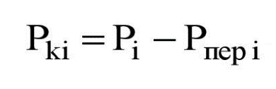,
где:
P_{ki} – размер платы за коммунальную услугу по обращению с ТКО в i-м жилом помещении, определенный за расчетный период по формуле 9(2), указанной в приложении №2 к Правилам, исходя из общей площади жилого помещения на основании нормативов накопления ТКО;
Pпер i – размер платы за коммунальную услугу по обращению с ТКО за период временного отсутствия потребителя в i-м жилом помещении, определенной пропорционально количеству дней периода временного отсутствия потребителя исходя из занимаемой им общей площади i-го жилого помещения на основании нормативов накопления ТКО, который определяется по формуле 2:
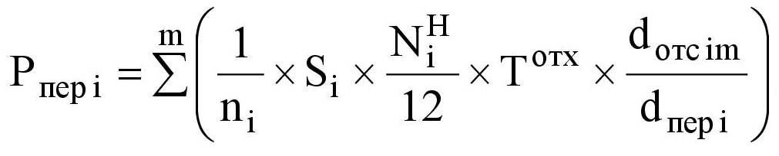,
где:
n_{i} – количество граждан, постоянно и временно проживающих в i-м жилом помещении;
S_{i} – общая площадь i-го жилого помещения;
N^{H}_{i}– норматив накопления ТКО;
T^{отх} – цена за коммунальную услугу по обращению с ТКО, определенная в пределах утвержденного в установленном порядке единого тарифа на услугу регионального оператора по обращению с ТКО;
d_{отс im} – продолжительность периода временного отсутствия j-го потребителя в i-м жилом помещении (дней);
d_{пер i} – продолжительность расчетного периода (дней);
m – количество потребителей, отсутствующих в течение расчетного периода в i-м жилом помещении.

Перерасчет размера платы за коммунальную услугу по обращению с ТКО в занимаемой потребителем j-й комнате (комнатах) в i-й коммунальной квартире (P_{ki (комн)}), определенного по формуле 9⁸, указанной в приложении №2 к Правилам, осуществляется исполнителем по формуле 3:
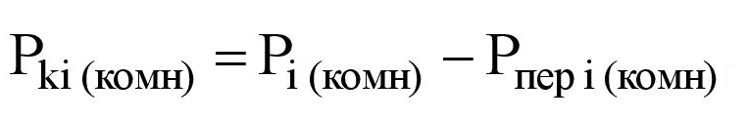,
где:
P_{i(комн)} – размер платы за коммунальную у слугу по обращению с ТКО, предоставленную потребителю в занимаемой им j-й комнате (комнатах) в i-й коммунальной квартире, определенный за расчетный период по формуле 9⁸, указанной в Приложении №2 к Правилам, исходя из общей площади жилого помещения на основании нормативов накопления ТКО;
P_{пер i(комн)} – размер платы за коммунальную услугу по обращению с ТКО за период временного отсутствия потребителя в занимаемой им j-й комнате (комнатах) в i-й коммунальной квартире, определенный пропорционально количеству дней периода временного отсутствия потребителя, исходя из занимаемой им площади в i-й коммунальной квартире, на основании нормативов накопления ТКО по формуле 4:

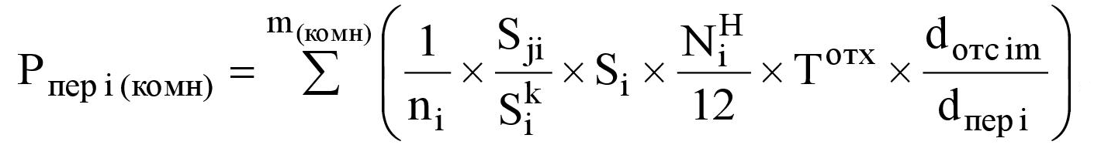,
где:
n_{i} – количество граждан, постоянно и временно проживающих в i-м жилом помещении;
S_{i} – общая площади i-го жилого помещения;
S_{ji} – жилая площадь j-й принадлежащей потребителю (находящейся в использовании) комнаты (комнат) в i-й коммунальной квартире;
S_{i}^{k} – общая жилая площадь комнат в i-й коммунальной квартире;
N_{j}^{H} – норматив накопления ТКО;
T^{ОТХ} – цена на коммунальную услугу по обращению с ТКО, определенная в пределах утвержденного в установленном порядке единого тарифа на услугу регионального оператора по обращению с ТКО;
d_{отс im} – продолжительность периода временного отсутствия j-го потребителя в i-м жилом помещении (дней);
d_{пер i} – продолжительность расчетного периода (дней);
m_{(комн)} – количество потребителей, отсутствующих в течение расчетного периода в j-й принадлежащей потребителю (находящейся в его использовании) комнате (комнатах) в i-й коммунальной квартире.

